Учебное занятие № 53
Тема: «Расход топлива и смазочных материалов и пути их снижения».

1. Эксплуатационные затраты при работе МТА
Экономичность агрегата в значительной степени зависит от расхода топлива, т.к. затраты на ГСМ составляют значительную долю от общих затрат при работе МТА.
Расход топлива в единицу времени при работе агрегата зависит от тягового и скоростного режимов работы, а также в значительной мере от степени загрузки двигателя (рис. 1).
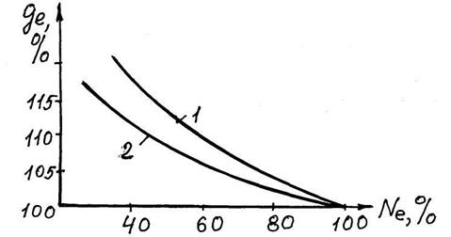
Рис. 1 Зависимость удельного расхода топлива от загрузки двигателя:
1 ¾ карбюраторный двигатель; 2 ¾ дизельный двигатель
Согласно рис. 1, для снижения расхода топлива при работе МТА необходимо стремиться к оптимальной загрузке двигателя.
Расход ГСМ на единицу выполненной работы характеризуется гектарным расходом топлива.
Гектарный расход топлива ¾ расход топлива на единицу выполненной работы определяют, как отношение суммы расходов топлива на различных режимах работы в течение смены к сменной производительности, т.е.
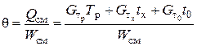, кг/га, т, км,
где ¾ соответственно часовой расход топлива на рабочем режиме, холостом ходу и на остановках трактора при работающем двигателе, кг/ч;
¾соответственно чистое время работы, время холостых поворотов и заездов, время остановок с работающим двигателем в течение смены, ч.
Ориентировочно продолжительность остановок агрегата с работающим двигателем определяется по выражению:
,
где ¾ время остановок на технологическое обслуживание; ¾ время регламентированных перерывов на отдых и личные надобности обслуживающего персонала 0,42-0,63 ч; ¾ время подготовительно-заключительное, ч (обычно 2,5 мин на 1 ч работы).
Так как расход топлива зависит от степени загрузки двигателя, представим графически (рис. 2) зависимость часового расхода топлива от мощности на регуляторной ветви.
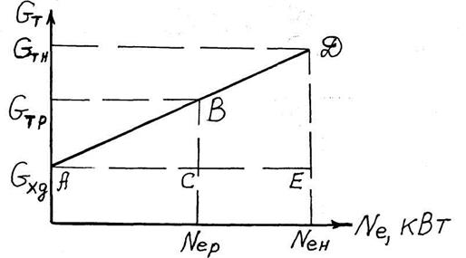
Рис. 2 Зависимость часового расхода топлива от загрузки двигателя
Из подобия треугольников ABC и АДЕ
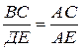или 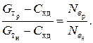
Тогда 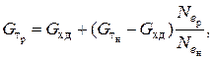 кг/ч.
Аналогично можно определить часовой расход топлива и для режима холостого хода агрегата:
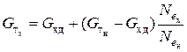,
или
,
Где ¾ часовой расход топлива на холостом ходу двигателя при полной подаче топлива (максимальная частота вращения коленчатого вала двигателя); ¾ часовой расход топлива при номинальном режиме; ¾ соответственно часовой расход топлива при рабочем режиме и на холостом ходу; ¾ коэффициенты использования эффективной мощности двигателя на рабочем и холостом ходах агрегата.
Расход топлива на холостом ходу двигателя при максимальной частоте вращения:
,
а при минимально устойчивых оборотах
Значения и для различных двигателей приводятся в справочной литературе. Учитывая, что сменная производительность
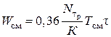,
и подставив ее значение в уравнение гектарного расхода топлива, получим:
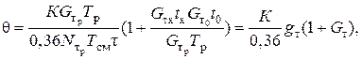
где 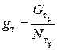 ¾ удельный тяговый расход топлива, г/кВт ч;
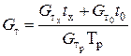 ¾ частный коэффициент, учитывающий долю расхода
топлива на холостом ходу и остановках.
Гектарный расход топлива можно представить и в следующем виде:
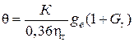,
где ¾ удельный расход топлива на единицу эффективной мощности; ¾ тяговый КПД трактора.
Таким образом, гектарный расход топлива зависит:
- от состава агрегата и условий работы (типа почвы, глубины обработки, каменистости и т.д.), т.е. ;
- технического состояния двигателя, режимов работы, загрузки двигателя;
- рационального способа движения и организации работы (j).
Расход смазочных масел устанавливается в зависимости от расхода топлива и для дизельных двигателей рассчитывается по следующим нормативам:
- моторное масло ¾ 3,5-4,3 % (при этом угар масла не должен превышать 1,0 %);
- трансмиссионное масло ¾ 0,4-1,2 %;
- консистентные смазки ¾ 0,1-0,4 %;
- пусковой бензин ¾ 1,0 %.
2. Пути снижения расхода топлива:
1. Правильное и своевременное регулирование топливной аппаратуры
и поддержание ее в исправном состоянии;
2. Применение оптимального скоростного режима работы двигателя и использование всережимного регулятора (ВР);
3. Проведение мероприятий, обеспечивающих повышение производительности;
4. Сокращение холостых переездов, выбор рациональных видов поворотов, уменьшение времени на остановки;
5. Рациональное комплектование МТА.

Выполненные задания присылайте на электронную почту nizhegorodov-48@yandex.ru или в личные сообщения на страницу в контакте https://vk.com/id30559160

